各位家长：
为贯彻落实国家创新驱动发展战略，积极推广编程教育，发展学生计算思维，全面提升学生信息素养，选拔优秀学生参与本次人工智能编程夏令营，鉴于此筹备了一期免费编程教育实践课程(线上编程思维训练营)做开营前普及。请各位家长积极参与，识别下方二维码领取免费编程课程，并提交作品参加夏令营选拔。
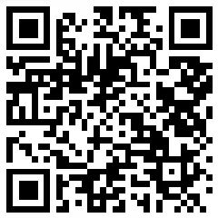
报名方式：
家长协助扫描报名通知二维码，或者点击链接报名https://s.codemao.group/q5QCjAB填写信息，根据提示参与。

遇到问题可微信咨询技术支持：
刘老师13865927875（微信同号）
孙老师17356075205（微信同号）

⚠注意：
（1）本课程为1～6年级7节，不收任何费用。
（2）必须扫描报名通知二维码才能报名成功。
（3）上课时间：即日起-8月20日（每班期名额有限，报满自动切换下一班期）

